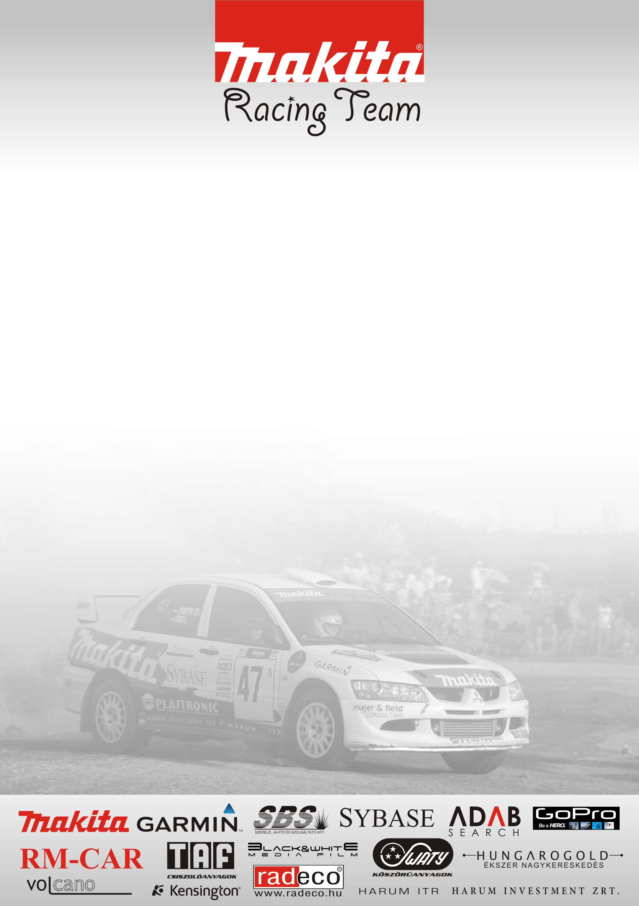
A Makita csapat megosztva de jelen lesz ismét a hétvégi Miskolc Rally-n! A csapatból a versenyen a két Evo indul, Krupa Zoltánék Écsen lesznek ahol egy rendezvényen autóztatnak gyerekeket!

Versenyzők: Tóth Csaba – Tóth Zsolt
Domonkos László – Palotai Kristóf
Krupa Zoltán – Bagdány István

Tóth Csaba – Tóth Zsolt / Mitsubishi Evo 8 Gr. A /

Bizakodva nézünk a hétvége elé! A pályák a jól ismert lassan már klasszikus Miskolc rally pályák! Talán ha emlékezetem nem csal az elmúlt 5-6 évben nem is volt olyan verseny amikor ezek a pályák ne szerepeltek volna a programban! A tréning ezért viszonylag könnyű volt, és hamar is végeztünk vele. Ettől függetlenül nem nézünk könnyű verseny elé, és már nagyon várjuk a hétvégét! Az autónk is elkészült, minden ami múltkor nehezítette a versenyzésünket kilett cserélve. Szinte vadonatúj autóval állunk rajthoz!

Domonkos László – Palotai Kristóf / Mitsubishi Evo6 Gr. A /

Sajnos nem tudtam még tréningezni, és ezt talán ma vagy holnap külön tréning engedélyel teszem meg! Szombati napokon az iskola padot kell koptassam ezért nem volt lehetőségem lelépni a hétvégén! Ettöl függetlenül nem ismeretlenek a pályák! Elő vesszük a tavalyi itinereket, és lemódosítjuk a különbségeket! Úgy gondolom a rendezés nem eröltette túl magát, és a verseny változatosságán sem dolgozott! Ha így haladunk, eljutunk majd oda, hogy a salak pályán fogunk oda-vissza körözgetni! ☺
Reméljük a félsiker Egri verseny után most jól szerepel az egész csapat!

Krupa Zoltán - Bagdány István / Renault Clio Gr. N /

Végre elkészültünk az autóval! Annyira az utolsó pillanatra lettünk készen vele, hogy felelőtlenség és értelmetlen lett volna egy Rally verseny kereteiben próbálgatni minden jó lett e! Ezért közösen a csapattal úgy döntöttünk, mivel volt egy meghívásunk Écs-re, hogy mi a Clióval képviseljük ott a csapatot, hisz ott tét, kockázat nélkül tesztelhetjük az autót! Azt azért ígérjük, hogyha bevállik és minden működni fog akkor Salgó rally-n ott leszünk!

forrás: www.makitaracingteam.hu

